2022年10月05日
株式会社ハッピーラボラトリー

沖縄復帰50周年・記念ジッポ
販売店を限定して発売！

キャラクターとZIPPOライターのコラボレーションを手がける株式会社ハッピーラボラトリー（東京都北区）は、沖縄復帰50周年を記念して、「沖縄復帰50周年 記念ジッポ」を、販売店を沖縄のドンキホーテ、株式会社ハッピーラボラトリー販売サイトに限定して、発売いたします。発売予定日は2022年10月07日。
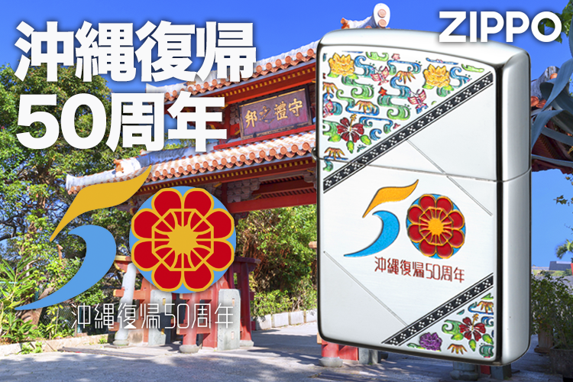
販売サイトURL https://store.shopping.yahoo.co.jp/metaledit/70689.html

沖縄復帰50周年 記念ジッポ

沖縄復帰50周年・記念ジッポ 販売店限定発売
沖縄の復帰50周年を記念してジッポを発売します。沖縄のお祝い品なので、沖縄のドンキホーテ、ハッピーラボラトリー販売サイトのみの販売に限定させていただききます。お祝いに相応しいデザインで、必ずご満足いただけるかと思います。
販売サイトURL https://store.shopping.yahoo.co.jp/metaledit/70689.html

沖縄が復帰して50周年を迎えました。
1972年（昭和47年）5月15日の沖縄復帰から今年2022年がちょうど50周年に当たります。
アメリカ世でもヤマト世でも沖縄には独自の文化と伝統があり、それはいまでも脈々と続いています。沖縄の地に降り立てばそれを実感できることでしょう。そんな沖縄の伝統や文化を少しでも表現できたら、と思いを込めながら形にしました。

沖縄の独自の文化をデザインのテーマに。
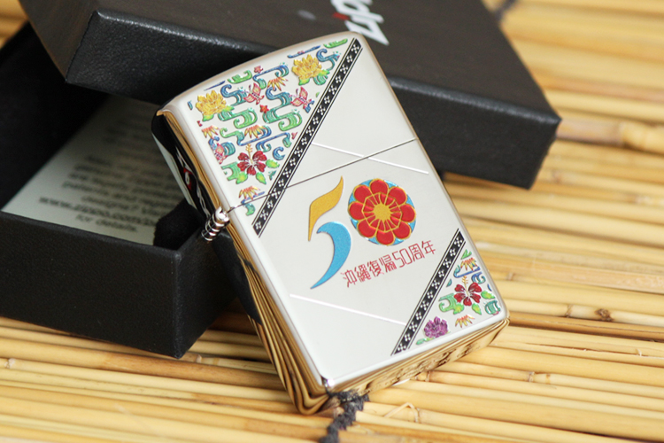
琉球王国の色をふんだんに残す沖縄は、2022年でもその当時の伝統と文化が息づいています。今回モチーフにしたいくつかのデザインは、昔からある伝統工芸や昔からの言い伝えから引用しました。

ジッポ ライターの加工とデザイン
沖縄復帰50周年のロゴがとても晴れやかなデザインなので、これを中心に配置し、華やかな商品にしました。色々とデザインに織り込みたいものはありましたが、記念品でも普段使いのできる派手さや、派手さの中にも落ち着いた雰囲気をもたせたデザインに決定しました。

図柄を掘り下げるエッチング加工で、琉球からの伝統を感じさせる紅型模様や、シンボルである沖縄復帰50周年の記念ロゴなどを立体的に表現。その上に施した透明感のある彩色が、また沖縄らしさを増す華やかな印象となっています。

ジッポらしいシルバーのメッキに、職人の手による鏡面加工やヘアライン模様なども織り交ぜ、まさしく復帰を記念する晴れやかなデザイン。裏面にはこちらも忘れてはならない、沖縄の守り神しーさーをちょこんとレイアウトしました。

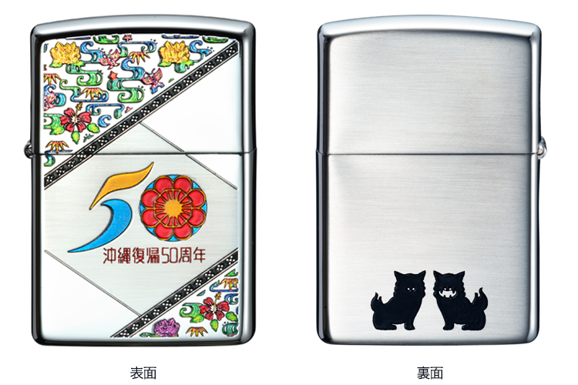
商品名: 沖縄復帰50周年 記念ジッポ
JANコード: 4582406736890 販売希望価格（税込）: 9,020円（税込）

シンボルマーク公式承認商品
この商品に使用しているシンボルマークは、沖縄復帰50周年記念シンボルマーク使用の承認を得ております。
沖縄県ホームページ：沖縄復帰50周年記念シンボルマークについて
https://www.pref.okinawa.lg.jp/site/chijiko/hisho/okinawa50kettei.html

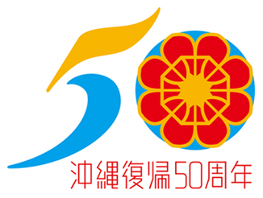

製品仕様：沖縄復帰50周年 記念ジッポ
品番：70689
メーカー：ZIPPO
使用ケース：#200
製品サイズ：幅38.5 × 高さ56.5 × 厚さ13.0（mm/ヒンジ含まず）
製品重さ：52g
装飾加工：日本
保障期間：ZIPPO社永久保証書付（ライターの機能故障に対する）
JANコード：4582406736890
販売希望価格：9,020円（税込）
販売店 ： ハッピーラボラトリー販売サイト
店頭販売 ： 沖縄ドン・キホーテ 全5店舗 / 10月発売予定
<加工仕様>
全体すず合金メッキ・表面鏡面加工および一部サテーナ仕上げ・裏面全体サテーナ仕上げ/表面デザインエッチング加工/両面インクジェットカラー装飾
<備考>
※サイズおよび重量は、製品により個体差が生じる場合がありますのでご了承ください。
※オイルは付属していません。別途オイルライター用オイルをお求めください。

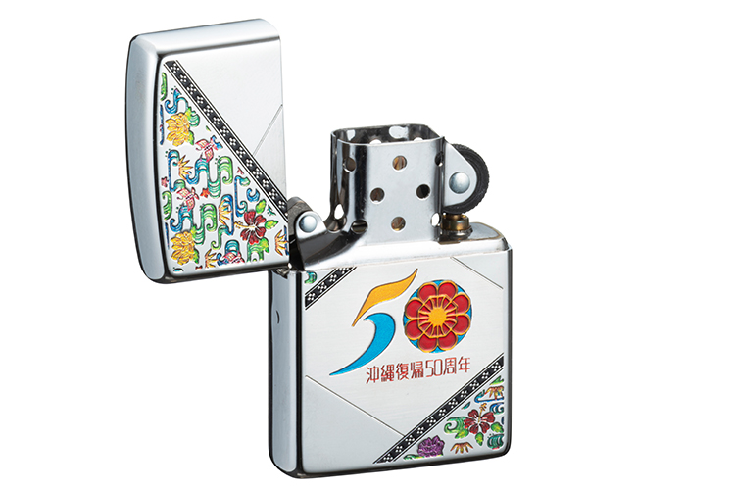

販売サイト
https://store.shopping.yahoo.co.jp/metaledit/70689.html
商品サイト
https://hapy-labo.com/zippo-70689-okinawa50th/

【本件に関するお問い合わせ】
会社名：株式会社ハッピーラボラトリー
担当者：松川 幹弘
TEL：090-5753-3761
FAX：03-6807-6843
E-Mail：matsukawa@hapy-labo.com
受付時間：9:00～17:00 ※土・日・祝日を除く平日

【会社概要】
会社名：株式会社ハッピーラボラトリー
代表者：代表取締役社長 岡本 衛
所在地：東京都北区昭和町3−2−1
TEL：03-6807-6833
FAX：03-6807-6843
URL：http://www.hapy-labo.com/
E-Mail：matsukawa@hapy-labo.com
事業内容：キャラクターグッズの製造・販売

添付資料
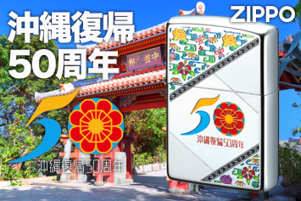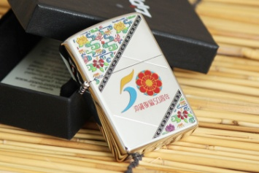
zippo-okinawa50th-002.jpg
zippo-okinawa50th-001.png
zippo-okinawa50th-003-2.jpg

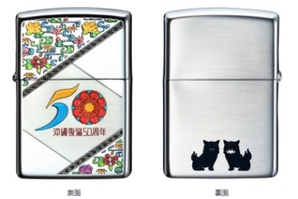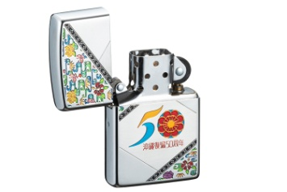
zippo-okinawa50th-011.jpg
zippo-okinawa50th-004.jpg

